# МОДАЛЬНОЕ ОКНО

Вся работа будет происходить в **app.js** (Bootstrap-код уже подготовлен). В **index.html** нам интересны: контейнер с классом **lightbox-container**; элемент, в котором будет размещаться картинка с классом **lightbox-holder**, кнопка-иконка закрытия контейнера с классом **lightbox-close**, элемент с классом **lightbox-item** и стрелки перелистывания изображений с общим классом **lightbox-control** и раздельными классами **btnLeft** и **btnRight**, картинки с классом **store-img**.

В CSS **lightbox-container** установлен в **display: none**, под ним находится класс **show**, который установлен в **display: block**.

Код будет помещён в мгновенно выполняющееся функциональное выражение (Immediately Invoked Function Expression - IIFE).

Сначала создадим пустой массив для изображений и счётчик, выставленный в 0.



Далее поместим в переменные нужные нам элементы разметки.

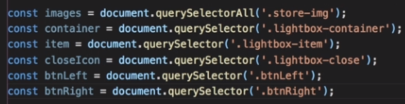

Далее проходимся петлёй по картинкам, добавляя в ранее созданный пустой массив **imageList** пути к картинкам.

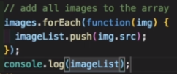

Далее настроим логику отображения картинки, по которой произведён клик.

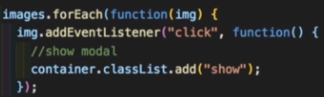

Далее поставим на «прослушку» кнопку-иконку закрытия контейнера. Таким образом, мы сможем открывать модальное окно, проверять, что у нас есть и затем закрывать его. Иначе нужно будет каждый раз обновлять страницу.

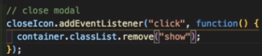

Далее нужно поместить в модальное окно конкретно ту картинку, по которой был произведён клик. Для этого вернёмся в блок кода с «прослушкой» картинок (**images**).

Для начала получим путь к картинке.



Далее получим индекс картинки (пути), по которой произведён клик, в массиве **imageList**.



Отобразим картинку как фон.



Последнее, что нужно сделать, поработать с кнопками. Для этого нам понадобится переменная **counter**. Она у нас уже есть. Он равен индексу изображения, по которому произведён клик, в массиве **imageList**.

При клике по **btnLeft** счётчик должен уменьшаться в интервале от 0 до 11. Но нельзя, чтобы он стал меньше 0. Вместо -1 он должен становиться равен индексу последней картинки в массиве.



Нужно показать, что в счётчике. Нам нужно динамически изменять значение из **counter** и взять то, что находится в списке **imageList**. Пройдёмся по списку петлёй.



Здесь мы ищем уже не **src**. Нам нужен индекс в массиве. **counter** будет меняться.

И последнее – код для правой кнопки. Здесь, в свою очередь, нельзя уходить за 11. После 11 счётчик обнуляется.

